論文種別
標題 標題 標題 標題 標題 標題 標題 標題 標題 標題 標題 標題 標題 標題
副題 副題 副題 副題 副題 副題 副題
著者¹、著者^{2,3}
¹所属機関
²所属機関
3所属機関
要約
要約 要約 要約 要約 要約 要約 要約 要約 要約 要約 要約 要約 要約 要約 要約 要約 要約 要約 要約 要約 要約 要約 要約 要約。
キーワード：キーワード1，キーワード2，キーワード3，キーワード4，キーワード5，キーワード6
Title Title Title Title Title Title Title Title Title Title Title Title Title Title Title
SubTitle SubTitle SubTitle SubTitle SubTitle SubTitle
Author¹, Author^{2,3}
¹Affiliation
²Affiliation
³Affiliation
Abstract
Abstract Abstract Abstract Abstract Abstract Abstract Abstract Abstract Abstract Abstract Abstract Abstract Abstract Abstract Abstract Abstract Abstract
Abstract Abstract Abstract Abstract Abstract Abstract Abstract
Keywords: Keyword1, Keyword2, Keyword3, Keyword4 Keyword5, Keyword6
1．節
本文 本文 本文 本文 本文 本文 本文 本文 本文 本文 本文 本文 本文 本文。
引用文 引用文 引用文 引用文 引用文 引用文 引用文 引用文 引用文 引用文 引用文 引用文 引用文 引用文 引用文 引用文 引用文 引用文 引用文 引用文。
２．節
２．１ 小節
本文 本文 本文 本文 本文 本文 本文 本文 本文 本文 本文 本文 本文 本文 本文 本文 本文 本文 本文 本文 本文 本文 引用文献(発行年)。
本文 本文 本文 本文 本文 本文。
・リスト1 リスト1 リスト1 リスト1 リスト1 リスト1 リスト1 リスト1 リスト1 リスト1 リスト1 リスト1
・リスト2 リスト2 リスト2 リスト2
２．２ 小節
２．２．１ 項
（１）目
本文 本文 本文 本文 本文 本文 本文 本文 本文 本文 本文 本文 本文 本文 本文 本文 本文 本文 数式（1）。
$$f\left(x\right)=a_{0}+\sum_{n=1}^{∞}{\left(a_{n}\cos{\frac{nπx}{L}}+b_{n}\sin{\frac{nπx}{L}}\right)}$$ | (1)

（２）目
本文 本文 本文 本文 本文 本文 本文 本文 本文 本文 本文 本文 本文 本文 本文（図1）
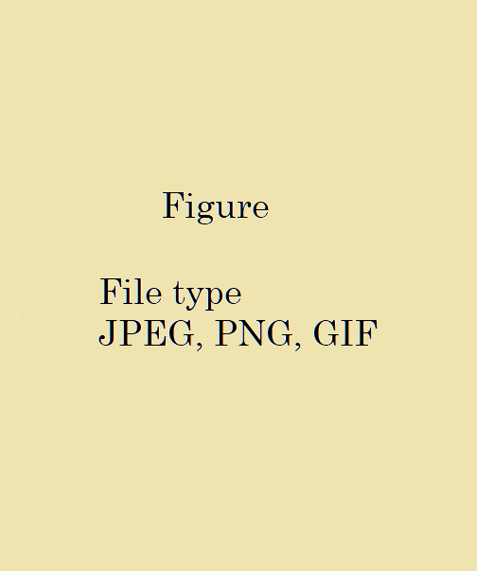
図1 キャプション
本文 本文 本文 本文 本文 本文 本文 本文 本文 本文 本文 本文 本文 本文 本文 本文（表1）。

表1 キャプション
行1列1 | 行1列2 | 行1列3 | 行1列4
行2列1 | 行2列2 | 行2列3 | 行2列4
行3列1 | 行3列2 | 行3列3 | 行3列4
表脚注
謝辞
謝辞 謝辞 謝辞 謝辞 謝辞 謝辞 謝辞 謝辞
引用文献
Cronbach, L. J. (1951). Coefficient alpha and the internal structure of tests. Psychometrika, 16(3), 297-334. https://www.doi.org/10.1007/BF02310555
池田央 (1992). テストの科学–試験にかかわるすべての人に－ 日本文化科学社．
Lord, F. M., & Novick. M. R. (1989). Statistical theories of mental test scores. Addison Wesley. ［池田央，藤田恵璽，柳井晴夫，繁枡算男（訳編） （1992）. 教育測定学第3版（上下） C.S.L.学習評価研究所．］
芝祐順(編) (1991). 項目反応理論－基礎と応用－東京大学出版会．
van der Linden, W. J. (2019). Handbook of item response theory: Vol. 1. Models.
https://doi.org/10.1201/9781315119144
山田太郎，山田花子，佐藤一郎，鈴木かおり (2005). ヤマダテスト受験者データベース作成の試み．日本テスト学会誌, 1(1), 301－308．https://www.doi.org/ 10.24690/jart.1.1_301

脚注 脚注 脚注 脚注 脚注 脚注 脚注 脚注 脚注 脚注 脚注 脚注 脚注 脚注
脚注 脚注 脚注 脚注 脚注 脚注 脚注 脚注 脚注 脚注 脚注 脚注

